Guía de aprendizaje
Nombre del Estudiante |  |  |  |  | Curso: 3 año A
Nombre del Estudiante |  |  |  |  | Semana 10  Del 08 al 12 de junio
Unidad: 1 | ¿Cuánto me conozco? | Habilidad |  | Reconocer, valorar
O.A.(s): | Reconocer y valorar la sexualidad como expresión de amor, vínculo e intimidad entre dos personas y como gestora de su propia vida. (OA 3)
Objetivo de la clase | Promover el respeto a cada uno de los alumnos, en un contexto de tolerancia y apertura, para tratar la sexualidad, demostrando interés.
contenido | Sexualidad
Docente: | Elizabeth Abarca Correa  Elizabeth.abarca@colegio-patriciomekis.cl |  | Asignatura: |  | Orientación
Estimados estudiantes, en clases anteriores trabajamos como te ves, como te sientes y cuanto te quieres. Esta semana comenzaremos a trabajar con la sexualidad.
¿Qué sabes acerca de la sexualidad?
________________________________________________________________________________________________________________________________________________

Desde nuestro nacimiento somos seres sexuados, tenemos partes íntimas en el cuerpo y estas tienen sus nombres como: pene, testículos, pechos, vagina.

Tarea semana 10
habilidad: reconocer, valorar
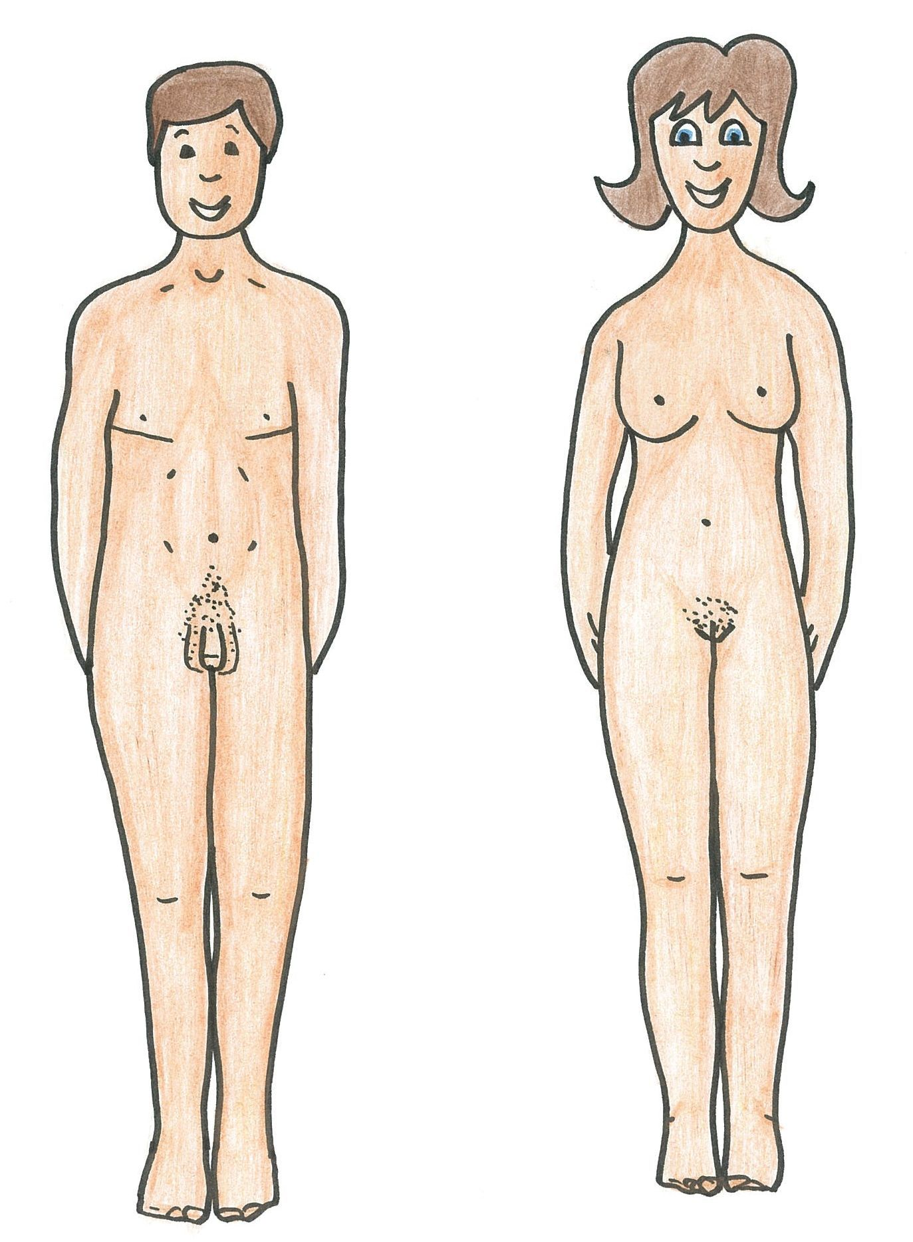
Observa las siguientes imágenes, escribe el nombre correcto de las partes íntimas del cuerpo del hombre y mujer.

Esta semana realizaras una autoevaluación de tu trabajo. Recuerda que debes ser lo más honesto posible. Responde lo siguiente marcando con una X.

Indicadores | Si | No
Conoce el correcto nombre de las partes íntimas del cuerpo.
Escribe correctamente los nombres.
Responde la pregunta sin ayuda.
Realiza la actividad con respeto.
Presenta un trabajo limpio y ordenado.
Demuestra interés por realizar el trabajo.

¡Hemos terminado por esta semana!
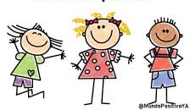
Se que es difícil realizar las tareas en casa, pero debes poner esfuerzo, yo sé que puedes …Recuerda que “yo puedo” es una frase de campeones y campeonas.

